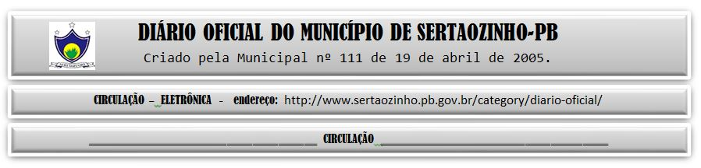

11/01/2022

|  |
| --- |
| **ESTADO DA PARAÍBA**  **PREFEITURA MUNICIPAL DE SERTÃOZINHO**    **EXTRATO DE CONTRATO**  OBJETO: Contratação de serviços técnicos e especializado em assessoria técnica junto a Comissão de Licitação, bem como, ao Pregoeiro e sua Equipe de Apoio e/ou ao Agente de Contratação, nas orientações dos ritos processuais e Fases Externas de cada modalidade aplicada, alinhada a legislação pertinente, durante o exercício financeiro de 2022. FUNDAMENTO LEGAL: Inexigibilidade de Licitação nº IN00001/2022. DOTAÇÃO: Recursos Próprios do Município de Sertãozinho: 02.02.04.122.1003.2.006.3.3.90.39.00.00.00.00.0500. VIGÊNCIA: até o final do exercício financeiro de 2022. PARTES CONTRATANTES: Prefeitura Municipal de Sertãozinho e: CT Nº 00001/2022 - 07.01.22 - ERIVELTO DA SILVA FERNANDES 04195151430 - R$ 30.000,00. |
|  |

|  |
| --- |
| **ESTADO DA PARAÍBA**  **PREFEITURA MUNICIPAL DE SERTÃOZINHO**    **EXTRATO DE CONTRATO**  OBJETO: Contratação de Serviços Técnicos e Especializados de Assessoria Jurídica, para atender as necessidades administrativas desta edilidade, durante o exercício de 2022. FUNDAMENTO LEGAL: Inexigibilidade de Licitação nº IN00002/2022. DOTAÇÃO: Recursos Próprios do Município de Sertãozinho: 02.02.04.122.1003.2.006.3.3.90.39.00.00.00.00.0500. VIGÊNCIA: até o final do exercício financeiro de 2022. PARTES CONTRATANTES: Prefeitura Municipal de Sertãozinho e: CT Nº 00002/2022 - 07.01.22 - LEOMAR DA SILVA COSTA - SOCIEDADE INDIVIDUAL DE ADVOCACIA - R$ 57.600,00. |

|  |
| --- |
| **ESTADO DA PARAÍBA**  **PREFEITURA MUNICIPAL DE SERTÃOZINHO**    **EXTRATO DE CONTRATO**  OBJETO: Contratação de Serviços Técnicos e Especializados de Assessoria Jurídica, para atender as necessidades administrativas desta edilidade, durante o exercício de 2022. FUNDAMENTO LEGAL: Inexigibilidade de Licitação nº IN00003/2022. DOTAÇÃO: Recursos Próprios do Município de Sertãozinho: 02.02.04.122.1003.2.006.3.3.90.36.00.00.00.00.0500. VIGÊNCIA: até o final do exercício financeiro de 2022. PARTES CONTRATANTES: Prefeitura Municipal de Sertãozinho e: CT Nº 00003/2022 - 07.01.22 - ROBERTO FELIPE DA SILVA CARDOSO - R$ 52.800,00. |

|  |
| --- |
| **ESTADO DA PARAÍBA**  **PREFEITURA MUNICIPAL DE SERTÃOZINHO**    **EXTRATO DE CONTRATO**  OBJETO: Contratação de Aterro Sanitário Licenciado para recebimento e disposição de Resíduos Sólidos Urbanos produzidos pelo Município de Sertãozinho, Estado da Paraíba. FUNDAMENTO LEGAL: Inexigibilidade de Licitação nº IN00004/2022. DOTAÇÃO: Recursos Próprios do Município de Sertãozinho: 02.07.17.512.2009.2.036.3.3.90.39.00.00.00.00.0500.. VIGÊNCIA: até 07/01/2023. PARTES CONTRATANTES: Prefeitura Municipal de Sertãozinho e: CT Nº 00004/2022 - 07.01.22 - ECOSOLO GUARABIRA GESTAO AMBIENTAL DE RESIDUOS LTDA - R$ 59.400,00. |

PUBLICAR: